EXPECTIT – pudełka do zadań specjalnych
Dekorowanie wnętrz nie musi być trudne, popularne meble nudne, a porządek kojarzyć się ze sprzątaniem. Wystarczy EXPECTIT – małe, sprytne pudełko, które na wyciągnięcie… odmieni regał z IKEI (EXPEDIT oraz KALLAX) w nową modną komodę, uporządkuje zabawki Twojego dziecka, albo stworzy dodatkową przestrzeń na drobne przedmioty.

Dekorowanie wnętrz nie musi być trudne, popularne meble nudne, a porządek kojarzyć się ze sprzątaniem. Wystarczy EXPECTIT – małe, sprytne pudełko, które na wyciągnięcie… odmieni regał z IKEI (EXPEDIT oraz KALLAX) w nową modną komodę, uporządkuje zabawki Twojego dziecka, albo stworzy dodatkową przestrzeń na drobne przedmioty.
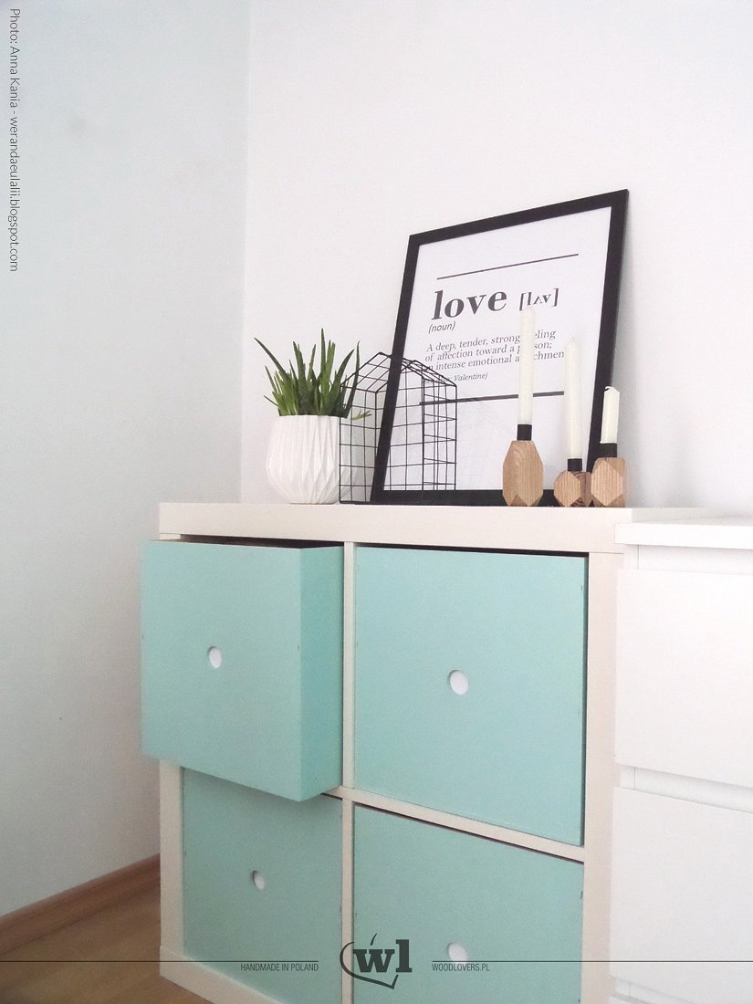
Wykonane ze sklejki, jest solidniejsze i będzie służyć dużo dłużej niż tradycyjne papierowe czy plastikowe organizery. Pozwoli również na przechowywanie lub przenoszenie ciężkich rzeczy. Zabezpieczone olejem i wysokiej jakości farbami akrylowymi jest trwałe i bezpieczne również dla alergików. I co najważniejsze – nie wymaga samodzielnego składania.
Pudełko EXPECTIT od Woodlovers to sposób nie tylko na porządki, ale i na dylematy niezdecydowanych. Jeśli nie wiesz, czy lepiej zostać przy tradycyjnym, ale uniwersalnym kolorze drewna, czy postawić na któryś z 10 najmodniejszych ostatnio wnętrzarskich odcieni – nie zastanawiaj się już dłużej. Wybierz opcję ½ i zmieniaj jednym ruchem ręki kolor swoich mebli.
Do wyboru kilka opcji wykończenia pudełek:
EXPECTIT 1/2 - 1/2 farba, 1/2 olej
EXPECTIT 1.0 - farba
EXPECTIT 2.0 - 1/2 farba, 1/2 farba

